3分钟实现极光推送的android demo
网址：http://blog.csdn.net/u014520797/article/details/52188611

1、来到极光推送的官网https://www.jiguang.cn/push，注册登录

2、创建一个应用
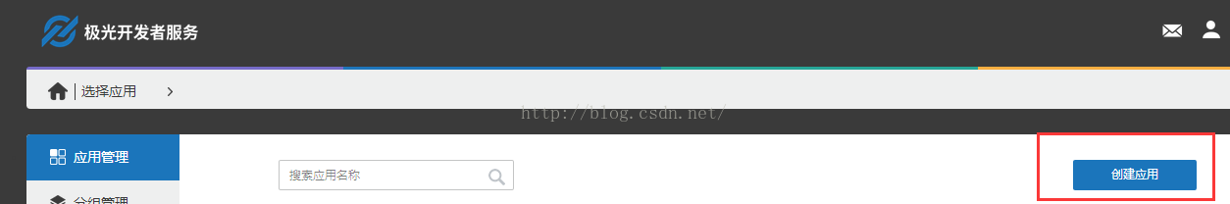

3、应用的设置，是否支持Winphone，是和否任意选择，我选择的是否
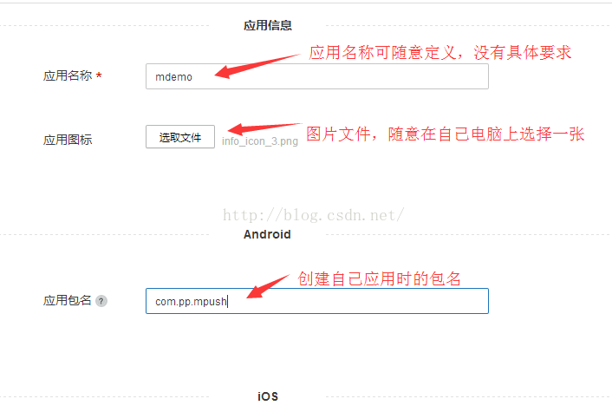

4、应用创建成功后，下载demo
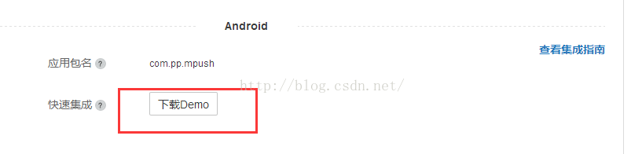

5、解压demo，然后用eclipse导入该应用，安装至手机

6、推送消息
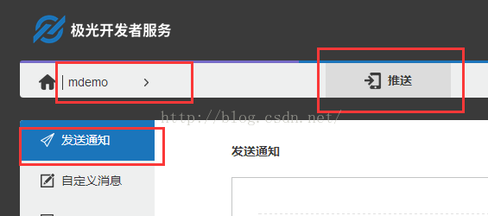
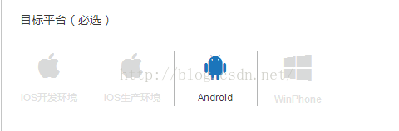

7、效果图
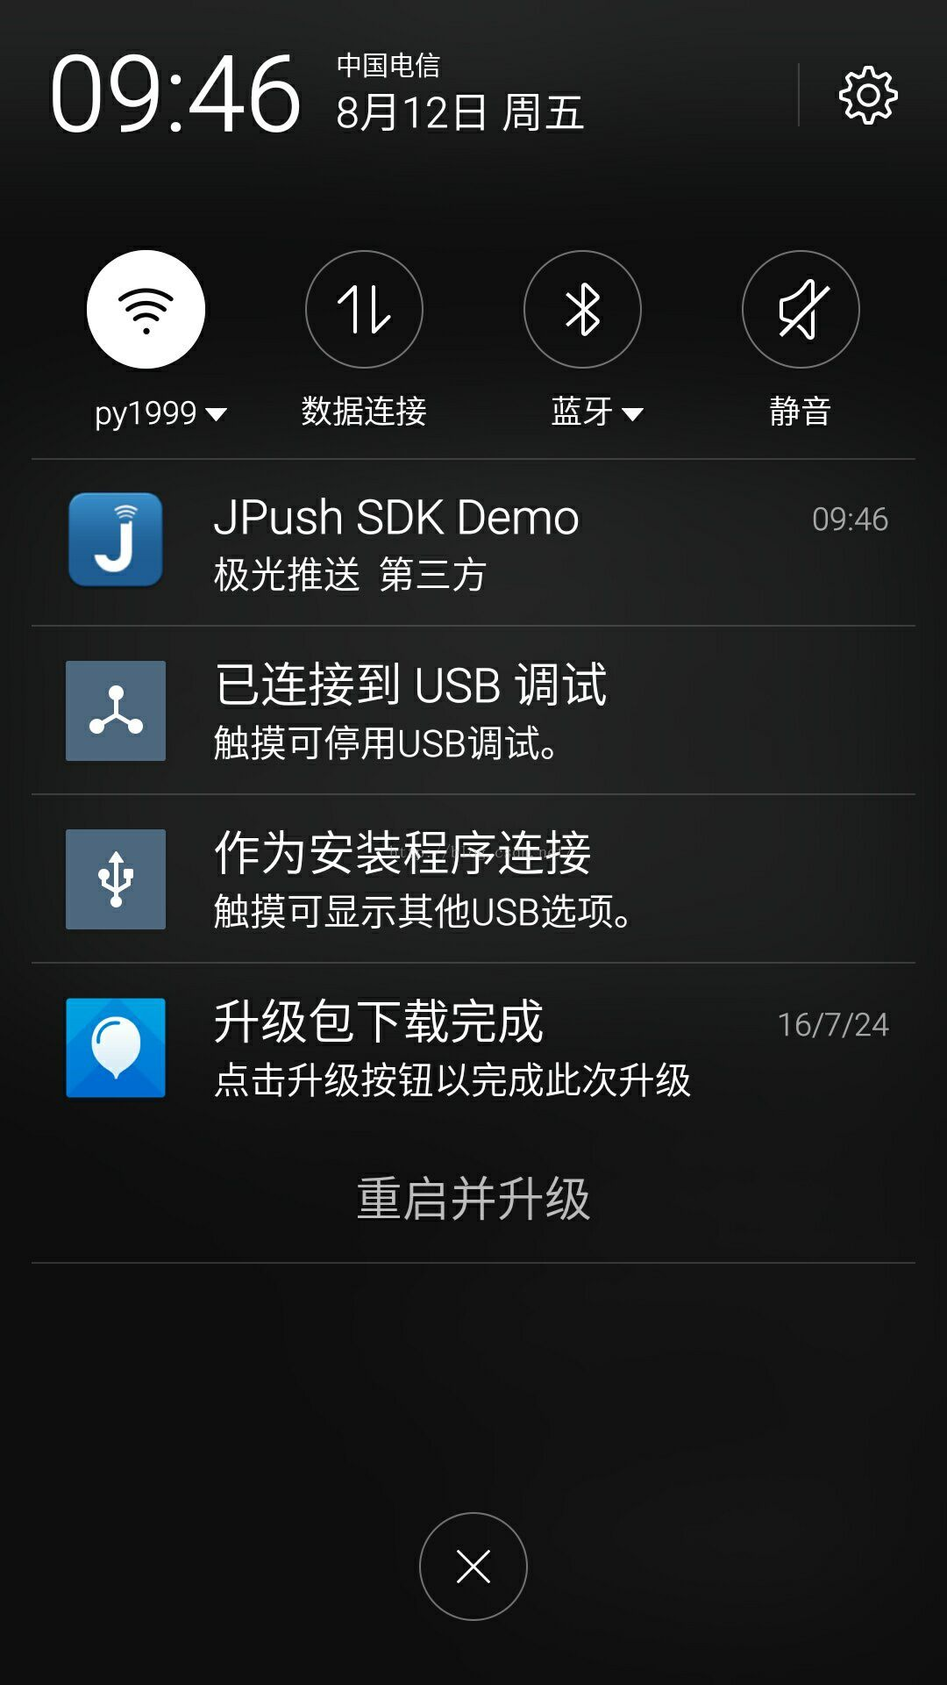

8、如果需要把改demo中的代码放置自己的工程，注意
〇自己创建工程的包名必须和在极光推送中设置的包名一致
〇将libs中的文件复制到自己创建的工程的libs下
①将src中Java文件复制到自己创建的工程的包下
②将布局文件复制到自己创建的工程下，还有图片，strings.xml，value.xml等复制到工程中
③将配置文件AndroidManifest.xml复制到自己创建的工程下
④AndroidManifest.xml文件中有些包名是com.example.jpushdemo，需要改成自己的包名
⑤AndroidManifest.xml文件中最后一行，AppKey是在极光推送中创建应用后生成APP秘钥
<meta-data Android:name="JPUSH_APPKEY" android:value="b5279841a0b86475af5b11d6" />
<!-- </>值来自开发者平台取得的AppKey-->
